Jueves
24
de Junio

Cuarto de Primaria
Matemáticas

Entre uno y otro

Aprendizaje esperado: Estima la capacidad que tiene un recipiente y comprueba mediante el uso de otro recipiente que sirva como unidad de medida.

Énfasis: Comprueba que la altura o forma del recipiente no determinan necesariamente su capacidad.

¿Qué vamos a aprender?

Observarás la comprobación de capacidades que tiene un recipiente.

¿Qué hacemos?

Para comenzar analiza el siguiente planteamiento.

Tengo 3 moldes en donde creo que cabe bien la gelatina. Me queda la duda porque cada sobre dice que rinde para 1 litro de agua y los moldes no tienen especificado cuanto les cabe.

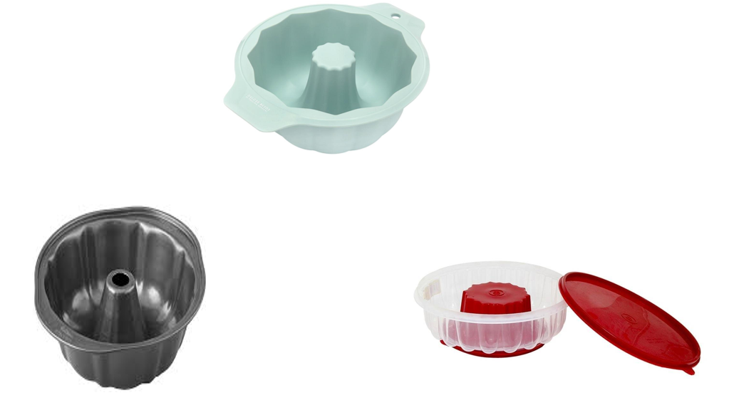
En esta imagen puedes observar los 3 moldes. Para comenzar, se ordenarán de menor a mayor, de acuerdo con la cantidad que se crea que tienen, es decir con la cantidad de líquido que les cabe. Estas preguntas servirán, ¿A qué molde le cabe más? ¿A qué molde le cabe menos?

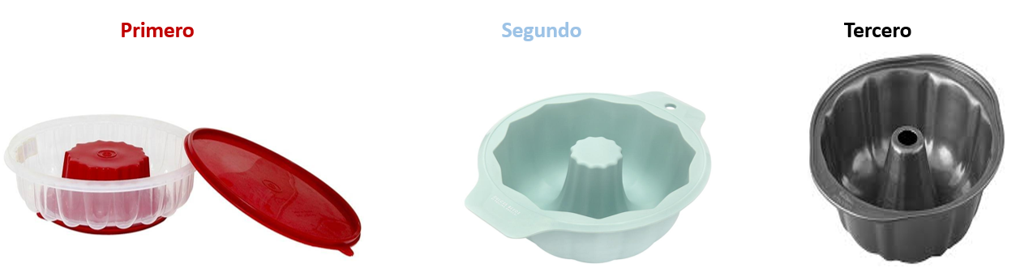

Se ordenaron de acuerdo con el tamaño del molde.

Por el momento se dejará este problema pendiente, luego regresarás a él.

El siguiente problema es muy parecido y servirá para resolver el problema anterior.

Hay unos envases que se quieren ordenar de mayor a menor, de acuerdo con la cantidad que le quepa a cada uno, todos están completamente llenos.

Se pueden ordenar por el tamaño, así como los moldes de gelatinas, podrá ser que, mientras más altas o anchas sean las botellas o envases, más cantidad les caben.

En las matemáticas puedes realizar hipótesis y la anterior es que, si un recipiente es más alto que otro, entonces le cabe más cantidad al alto; o que, si uno es más ancho que otro, también le cabe más cantidad, así como se ordenaron, ¿Crees que sea correcto?

Una hipótesis, es establecer una posible solución que requiere ser comprobada o refutada, como se está realizando aquí, por ejemplo, se están ordenando las botellas de acuerdo con su altura o su ancho. Porque la hipótesis es que, si un recipiente es más alto o más ancho le cabe más, pero, toda hipótesis como ya se mencionó tiene que comprobarse.

Ya se hizo una hipótesis, ¿Cómo la podemos comprobar?

Como pudiste notar, es muy ingeniosa la manera en que pudo saber a cuál de todos sus envases le cabía más líquido. Se puede hacer lo mismo que ella para saber si se ordenaron bien los envases.

Primero, se vacía el primer envase y se marca hasta dónde llega, luego el otro envase transparente y se marca hasta dónde llega el contenido del primero, se vacía en otro recipiente para que se pueda observar hasta dónde llega el líquido del segundo envase. La siguiente botella para hacer la otra comprobación y así con los demás envases.

Cuando se termine de vaciar el contenido del último se podrá refutar o corroborar la hipótesis.

Refutar quiere decir que la hipótesis está equivocada y corroborar significa que la hipótesis es correcta.

Se utilizó el método de Alexa para saber a qué envase le cabe más cantidad y con el experimento ha refutado la hipótesis.

Ahora lee la explicación:

En el de Alexa había envases más anchos y chaparros que otros; sin embargo, el recipiente que tenía más líquido fue el que era más chaparro y más ancho, en el de los envases había botellas de diferentes alturas y de nuevo, el que más líquido contenía no fue el más alto. Lo que se puede concluir, es como dice el refrán: “Las apariencias engañan”.

Con otras palabras, cuando se habla de cuanto le cabe a un envase o recipiente en general, no basta considerar que sea más ancho o más alto que otro. Se tiene que medir la capacidad del recipiente; es decir se debe medir cuanto le cabe, para poder conocer su capacidad.

No siempre el más alto o el más ancho son los que tienen más capacidad, ahora ya se puede resolver el problema de las gelatinas, para determinar a qué molde de gelatina le cabe más cantidad.

Tomando como ejemplo lo que hizo Alexa, se podría hacer lo mismo, pero al revés. Observa:

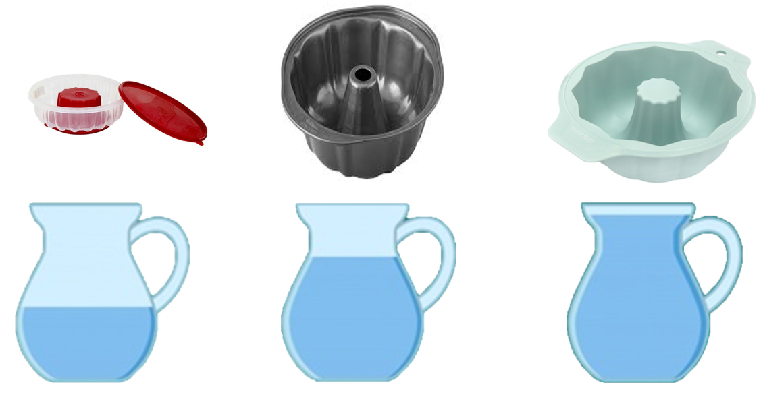

Se llenó cada molde de gelatina por completo y el contenido de cada uno se vació en un recipiente transparente que era igual.

Si las 3 jarras son idénticas en capacidad, entonces ya se tiene la respuesta.

Las 3 tienen la misma capacidad. Las apariencias indicaban que el molde negro por ser más alto, le cabía más y no fue así, en realidad, el molde más grande es el que estaba en medio, el de color azul claro y el más pequeño es el molde transparente, por tanto, el molde negro debe estar en medio, así como se observa en la imagen anterior.

Ahora sí ya quedaron ordenados de menor a mayor de acuerdo con su capacidad, o lo que es lo mismo la cantidad que a cada uno le cabe.

Cómo pudiste observar, utilizó varios recipientes y los ordenó de manera correcta. Diana estuvo atenta a la clase y utilizó uno de los procedimientos que se plantearon aquí para poder ordenar sus botellas de menor a menor y también comprobó su hipótesis.

Ahora observa el experimento que hizo un alumno:

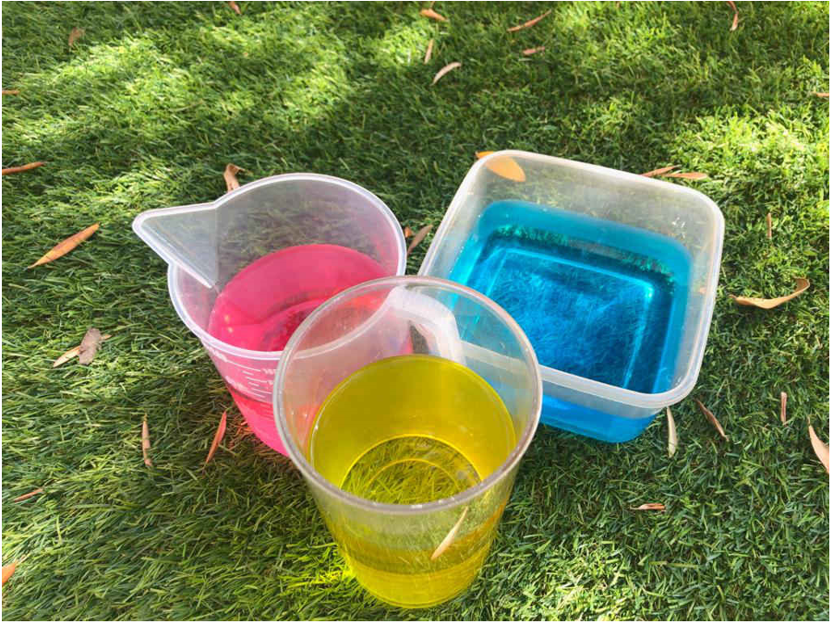

Puso la misma cantidad de agua en 3 recipientes y la pintó de un color diferente para distinguirla bien, eso también lo puedes hacer tú en casa.

Después, vació el agua en 3 vasos como los que puedes observar en la imagen. No utilizó marcas ni otros recipientes para vaciar el contenido. Con el agua de distintos colores se puede apreciar bien la capacidad de cada vaso.

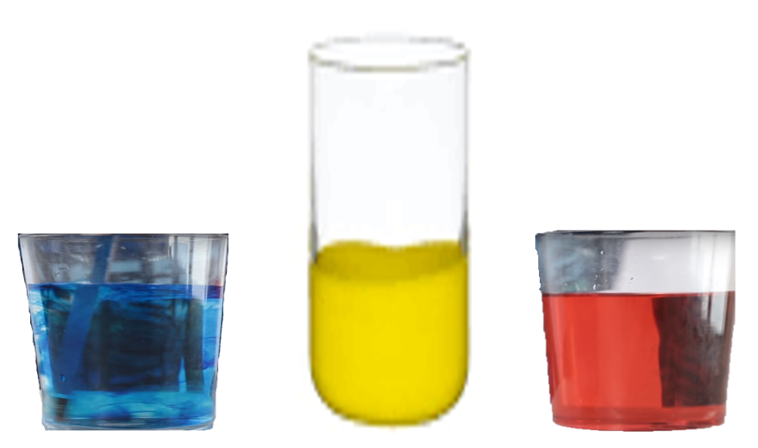

Se puede apreciar perfectamente que el recipiente rojo es igual al recipiente azul, así que se está hablando de un empate en su capacidad, pues a los 2 les cabe la misma cantidad de agua. En cambio, el amarillo tiene mayor capacidad, a pesar de ser más angosto, si observas bien, se le podría vaciar otra cantidad igual de agua y cabría perfectamente, en cambio a los otros dos vasos ya no les cabría.

El vaso amarillo es el que tiene mayor capacidad, aunque sea menos ancho que los otros dos.
Como puedes observar, cada quien tiene una manera distinta de resolver los problemas.

En esta sesión aprendiste muchas cosas, nuevas palabras y la forma de comprobar conjeturas o hipótesis, además, también observaste que, no te puedes guiar por las apariencias.

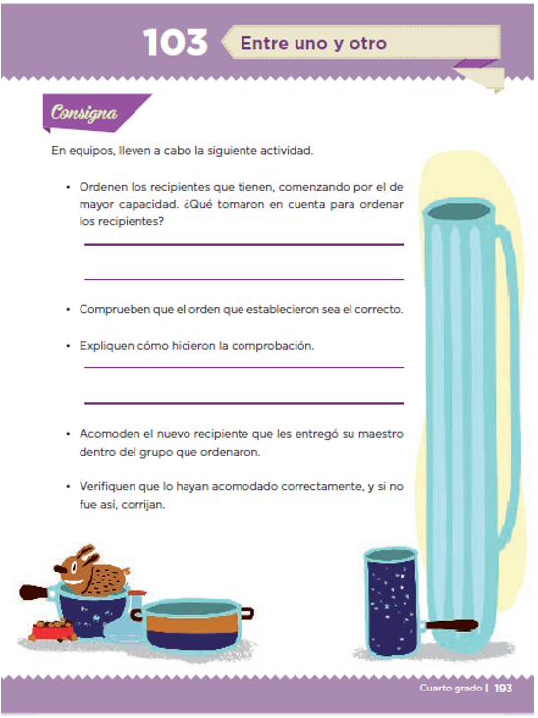
https://libros.conaliteg.gob.mx/20/P4DMA.htm?#page/193

Ya puedes resolver el desafío que está en la página 193 del libro desafíos matemáticos y que se llama “Entre uno y otro” para que continúes trabajando.

En este desafío te piden que, expliques como hiciste la comprobación y por todo lo que ya observaste en esta sesión, podrás echar mano de las diversas formas que se utilizaron en la clase, para corroborar las hipótesis o pensar en otra forma de comprobarlo.

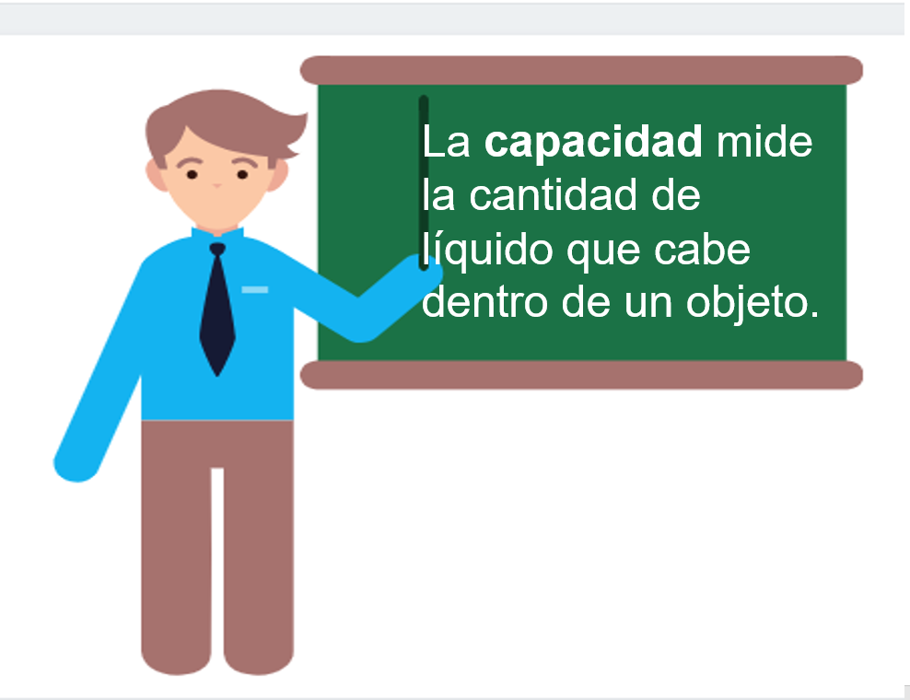

Con esta definición se finaliza tu sesión de este día. Ya sabes que, si te surgen algunas dudas, puedes preguntarle a tu profesora o profesor.

¡Buen trabajo!

Gracias por tu esfuerzo.

Para saber más
Lecturas

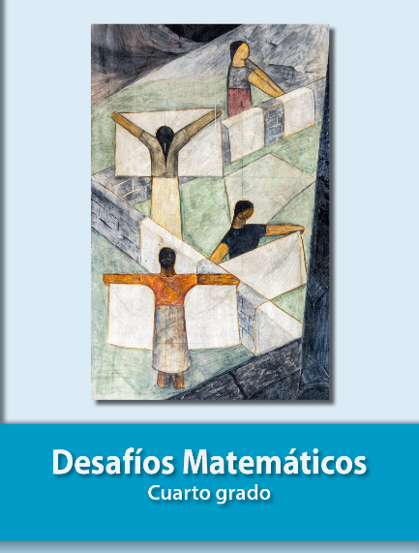
https://libros.conaliteg.gob.mx/20/P4DMA.htm

